作 者 推 荐

当小说家成为母亲
内尔·弗里泽尔（Nell Frizzell）

作者简介：

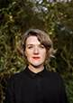
内尔·弗里泽尔（Nell Frizzell）：记者，常驻伦敦，为多家报纸和杂志供稿。

中文书名：《把孩子抱稳了：为母早期资讯》
英文书名：HOLDING THE BABY: Dispatches from Early Motherhood
作 者：Nell Frizzell
出 版 社：Transworld
代理公司：United Agents /ANA/Claire Qiao
页 数：2022年6月有全稿
出版时间：2023年夏
代理地区：中国大陆、台湾
审读资料：大纲
类 型：非虚构/女性励志

内容简介：

婴儿有一段时期要完全依赖父母才能生存。有些人称这段时期为“怀孕的第四个阶段”----为防止婴儿在出生时用巨大的头骨把母亲撕裂的，婴儿不得不出生。有些人也将其比作“出逃”----类似当所有的朋友变得非常无聊，最终停止外出并搬到郊区时的感觉。还有人称其是纯粹的地狱。但当然，这段时期不是三个月，因为它不只持续三个月而已。而且它也可以被改善。

在《恐慌年代》（The Panic Years）和《时尚》专栏（Vogue columns）的成功基础上，作者希望这本书能够定义一个女性经历的特殊阶段并展开讨论，因为这个阶段至今还没有名字定义，也没有可靠有趣的记录者将其记录下来。虽然许多卫生专业人员，以及像联合国儿童基金会和国家生育信托基金这样的大型机构，现已采用“初生的一千天”（The First Thousand Days）这个短语，来说明婴儿的早期阶段对一个人的健康的重要性，但在母亲或主要照顾者的生活中，却没有相对应的说法。没有任何名称可以见证父母经历的这一阶段。所以作者选择了“日蚀期”这个说法：在这个时期，作为父母，感觉自己已经背上了父母的重担，光芒几乎完全被这个新的责任所吸收，自我几乎被这个新的身份所遮蔽。

妇女的产后期没有一个特定的名称，这个问题在于企业老板、保健专业人员、朋友、伙伴甚至新手父母自己都将这段时期视为短暂的、不方便的、可以选择的，甚至是需要当作个人的责任来处理的时间段。这就使得歧视在机构、办公室、家庭、友谊中像脚趾间的真菌一样发展起来，陈旧观念、挫折和借口像藻类一样弥漫生长，使保持国家活力的责任滑落到父母、伙伴、企业老板和国家之间的无人区。

这样的歧视让处于“日蚀期”中的新手父母被解雇、被忽视、被欺骗和被误解，直到他们别无选择，只能将怒火憋在心中或随时间慢慢淡忘；也让那些走丁克道路的人感到被拒之门外、被评判、被低估和被认为不合群。这样的歧视还促成了令人精疲力竭的现行游戏：如在封闭期间所看到的一样，争论谁更有优势，谁得到了轻视，谁的痛苦最严重。

本书将为父母、企业老板、政治家们解释什么是“日蚀期”。简而言之，这是一本为任何对新手父母所面临的困难感到沮丧的人而写的书。它将带领读者回顾作者自己的生活，叙事他人的故事，最终建议如何能使这段时期变得更好。本书拟通过回忆录解决一些重大问题：儿童保育、住房、金钱、友谊、医疗保健、可及性、成为盟友、新的家庭结构、工作和教育。这本书也会通过研究提出改进建议。

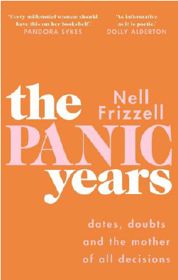
中文书名：《恐慌年代》
英文书名：THE PANIC YEARS
作 者：Nell Frizzell
出 版 社：Bantam Press
代理公司：United Agents /ANA/Claire Qiao
页 数：336页
出版时间：2021年1月
代理地区：中国大陆、台湾
审读资料：电子稿
类 型：非虚构/女性励志
版权已授：塞尔维亚,德国
亚马逊排名：
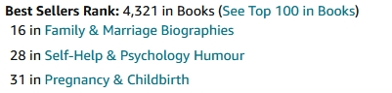
亚马逊Kindle排名：
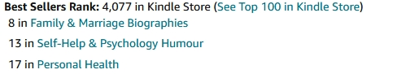

内容简介：

“每一个千禧年女性都应该把它放在书架上”----潘多拉·赛克斯（Pandora Sykes）

“有诗意也有知识”----多莉·奥尔德顿（Dolly Alderton）

恐慌随时发生。

但在这样一个疯狂的时代，如何保持清醒呢？
如何理解你是谁，以及你想要从生活中得到什么？
如何知道你做的决定是否正确？

《恐慌年代》（THE PANIC YEARS）的一部分基于内尔非常受欢迎的《时尚》（Vogue）专栏而来，它审视了女性决定是否、如何、为什么、何时以及与谁生孩子时面临的转变。她尤其关注20代末期，当朋友、同事和同龄人开始结婚、生子时，爱情、事业、生育力、友谊和家庭等问题间的冲突。她将其命名为：风云变幻令人恐慌的年代。她认为，正如青春期一样，每个女人都会经历一定程度的变化，但是这个非常重要的过程却鲜少被讨论。

《恐慌年代》（THE PANIC YEARS）让人想起《与朋友们的对话》（Conversations with Friends）、《母性》（Motherhood）和《我所知道的关于爱的事情》（Everything I Know about Love），除了书之外，还有诸如《大灾难》（Catastrophe）、《伦敦生活》（Fleabag）和格蕾塔·葛韦格（Greta Gerwig）的电影。

谢谢您的阅读！
请将反馈信息发至： 乔明睿（Claire）
安德鲁﹒纳伯格联合国际有限公司北京代表处
北京市海淀区中关村大街甲59号中国人民大学文化大厦1705室, 邮编：100872
电话：010-82449026
传真：010-82504200
手机：15804055576
Email: Claire@nurnberg.com.cn
网址：www.nurnberg.com.cn
微博：http://weibo.com/nurnberg
豆瓣小站：http://site.douban.com/110577/
微信订阅号：ANABJ2002

